Seminarski rad iz predmeta „Simulacija i simulacioni jezici“

Simulacija procesa samouslužne kase u supermarketu korištenjem GPSS-a

Profesor  Prof. dr Igor Dugonjić |  | Kandidat  Ivan Pavlović
Banja Luka, 24. jun 2025

Sadržaj
Uvod 4
1 Opis GPSS jezika i alata GPSS jezika 5
1.1 Osnovi Simulacije 6
1.2 Vrste simulacije 7
1.3 GPSS (GENERAL PURPOSE SIMULATION SYSTEM) 8
1.4 Blokovi u GPSS-u 9
1.5 GPSS World alat 10
2 Opis problema samouslužne kase 12
3 Definisanje ulaza u model 13
3.1 Frekvencija dolaska kupaca 13
3.2 Broj kasa 13
3.3 Broj proizvoda po kupcu (nasumičan) 13
3.4 Vrijeme čekanja ako je red 14
4 Implementacija modela u GPSS-u 15
4.1 Rad u GPSS okruženju i analiza alata 16
4.1.1 Komande START i SHOW 16
4.1.2 Pregled prozora u GPSS-u (FACILITIES, BLOCK, TABLE) 18
5 Analiza rezultata (Izvještaj GPSS-a) 19
5.1 Iskorištenost kase (Utilization) 19
5.2 Dužina reda i vrijeme čekanja kase 19
5.3 Vrijeme obrade (ADVANCE) 19
6 Varijacija modela (manji broj kasa) 20
7 Prednosti i ograničenja modela 21
8 Primjena u stvarnim sistemima 22
ZAKLJUČAK 23
POPIS SLIKA 24
Literatura 25

Apstrakt:

Uvođenjem samouslužnih kasa u supermarketima predstavlja značajan korak u modernizaciji maloprodaje i unapređenju korisničkog iskustva. Ovaj rad istražuje efikasnost rada samouslužnih kasa korištenjem GPSS simulacije (General Purpose Simulation System), sa fokusom na analizu toka kupaca i optimizaciju resursa. Cilj rada je da kroz simulacioni model procijeni performanse sistema u različitim scenarijima, uključujući varijacije u intenzitetu dolazaka kupaca i broju aktivnih kasa, te da identifikuje ključne faktore koji utiču na formiranje redova i vrijeme čekanja.
Kroz primjenu GPSS-a, rad analizira podatke o vremenu obrade, iskorištenju kasa i prosiječnom vremenu čekanja, pružajući praktične preporuke za unapređenje operativne efikasnosti. Posebna pažnja posvećena je balansiranju između troškova dodatnih kasa i zadovoljstva kupaca. Rezultati istraživanja ukazuju na optimalne strategije upravljanja redovima čekanja, što može poslužiti menadžmentu supermarketa u donošenju odluka o kapacitetima i rasporedu rada.
Ključne riječi: samouslužne kase, GPSS simulacija, optimizacija redova čekanja, vrijeme čekanja, operativna efikasnost.

Uvod
U savremenim supermarketima, samouslužne kase postale su ključni dio procesa naplate, nudeći kupcima veću autonomiju, bržu uslugu i smanjenje zavisnosti od radnika. Ove kase omogućavaju kupcima da sami skeniraju i pakuju svoje proizvode, što ubrzava tok kupovine i poboljšava korisničko iskustvo. Međutim, iako samouslužne kase pružaju brojne prednosti, njihova efikasnost uveliko zavisi od pravilnog projektovanja sistema, upravljanja resursima i analize rada. Neoptimalan raspored ili nedovoljan broj kasa može dovesti do stvaranja gužvi, produženog vremena čekanja i nezadovoljstva kupaca.
Simulacija procesa u supermarketima igra ključnu ulogu u optimizaciji poslovanja, jer omogućava modeliranje različitih scenarija bez potrebe za skupim i vremenski zahtijevnim eksperimentima u stvarnim uslovima. Jedan od najefikasnijih alata za simulaciju diskretnih događaja, kao što je tok kupaca na samoposlužnim kasama, jeste GPSS (General Purpose Simulation System). GPSS je posebno pogodan za modeliranje sistema sa redovima čekanja, jer omogućava vizuelno praćenje entiteta kroz sistem i mjerenje performansi kao što su prosiječno vrijeme čekanja, iskorištenje resursa i dužina redova.
Cilj ovog rada je da korištenjem GPSS-a modelira rad samouslužnih kasa u supermarketu, analizira performanse sistema u različitim uslovima (npr. promjenljivim intenzitetom dolazaka kupaca ili brojem aktivnih kasa) i da na osnovu rezultata simulacije da preporuke za optimizaciju.
Rezultati ovog istraživanja mogu biti od velikog praktičnog značaja za menadžere supermarketa, pružajući im podatke potrebne za donošenje odluka o rasporedu radnika, broju samoposlužnih kasa i strategijama upravljanja redovima čekanja. Konačno, ovaj rad doprinosi boljem razumijevanju primjene simulacionih modela u optimizaciji maloprodajnih procesa.
U narednim poglavljima biće prikazani teorijski okvir simulacionog modeliranja, opis GPSS-a, metodologija izrade modela, analiza rezultata i zaključna razmatranja sa preporukama za unaprijeđenje sistema samouslužnih kasa.

Opis GPSS jezika i alata GPSS jezika
GPSS (General Purpose Simulation System) predstavlja specijalizirani simulacioni jezik koji se koristi za modeliranje diskretnih događaja, posebno sistema sa redovima čekanja. Razvijen još 1960-ih godina, GPSS je i danas relevantan zahvaljujući svojoj jednostavnosti i moći u analizi kompleksnih sistema. Osnovna karakteristika ovog jezika je njegova blokovska struktura, gdje svaki blok predstavlja određenu operaciju u sistemu.

Slika 1 - Zvanični logo GPSS-a (Izvor: https://en.wikipedia.org/wiki/GPSS)
U ovom istraživanju korišten je GPSS World, savremena verzija GPSS alata koja nudi brojne prednosti u odnosu na tradicionalne implementacije. GPSS World omogućava:
- Grafički prikaz modela što olakšava razumijevanje toka simulacije
- Detaljnije statističke analize nakon izvršavanja simulacije
- Mogućnost animacije tokova kroz sistem
- Interaktivno debagovanje grešaka tokom izvršavanja modela
Ključni elementi GPSS modela uključuju:
- Transakcije - dinamički objekti (u našem slučaju kupci) koji se kreću kroz sistem
- Resursi - statički objekti (samouslužne kase) koje transakcije koriste
- Blokovi - osnovne gradivne jedinice modela:
  - GENERATE - stvara nove transakcije (dolazak kupaca)
  - QUEUE - formira red čekanja
  - SEIZE - zauzima resurs (kasa)
  - ADVANCE - simulira vrijeme obrade
  - RELEASE - oslobađa resurs

Osnovi Simulacije
Simulacija je proces oponašanja stvarnog sistema pomoću modela kako bi se proučilo njegovo ponašanje u kontrolisanim uslovima. U inženjeringu, ekonomiji, informatici i drugim oblastima, simulacija omogućava istraživanje složenih sistema bez rizika i troškova eksperimentisanja u stvarnom okruženju.
Simulacija omogućava analizu performansi sistema, identifikaciju problema i testiranje različitih scenarija. Umijesto da se sistem stvarno izgradi i testira, model se implementira u simulacionom jeziku i izvršava na računaru, čime se dobija uvid u funkcionisanje procesa bez fizičke implementacije.
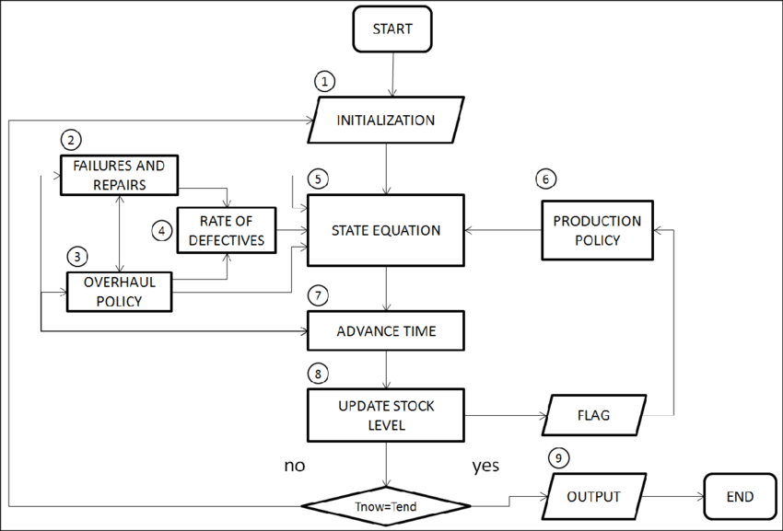
Slika 2 - Dijagram prikazuje osnovne komponente simulacionog procesa (Izvor: https://www.researchgate.net/figure/Simulation-model-block-diagram_fig8_259134790)
Postoji mnogo simulacionih jezika i alata, a među njima se izdvaja GPSS zbog svoje specifične orijentacije na diskretno-događajske simulacije, koje su posebno pogodne za modeliranje sistema kao što su linije čekanja, kase, transportni sistemi i proizvodne linije.

Vrste simulacije
Simulacije se mogu klasifikovati po različitim kriterijumima, a najčešće prema prirodi vremena, načinu izvršavanja i vrsti sistema koji se modelira. Glavne vrste simulacija su:
1. Diskretna simulacija – promjene u sistemu se dešavaju u tačno određenim vremenskim trenutcima, kada dođe do događaja (npr. dolazak kupca, početak skeniranja). GPSS pripada ovoj grupi.
2. Kontinuirana simulacija – modelira sisteme koji se mijenjaju stalno kroz vrijeme, kao npr. simulacija promjene temperature, nivoa tečnosti u rezervoaru ili električnog napona.
3. Stohastička simulacija – uključuje nasumične varijable i koristi metode slučajnog broja da simulira neizvjesne procese, kao što je vrijeme dolaska korisnika.
4. Deterministička simulacija – ponašanje sistema je potpuno predvidivo i ne uključuje slučajne elemente.
5. Staticka vs. dinamička simulacija – statičke simulacije proučavaju sistem u jednoj tački u vremenu, dok se dinamičke bave promjenama sistema kroz vrijeme.
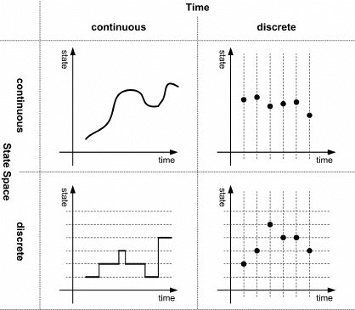
Slika 3 - Grafički prikaz podjele simulacija po kriterijumima vremena i ponašanja (Izvor: https://www.researchgate.net/figure/Discrete-vs-continuous-time-and-discrete-vs-continuous-state-space-models_fig1_220053939)
Model samouslužnih kasa u supermarketima, koji je obrađen u ovom radu, je primjer diskretne, stohastičke i dinamičke simulacije, jer uključuje događaje (dolazak, odlazak, čekanje), slučajne vremenske intervale i promjene tokom vremena.

GPSS (GENERAL PURPOSE SIMULATION SYSTEM)
GPSS (General Purpose Simulation System) je jedan od najstarijih i najpoznatijih jezika za simulaciju diskretnih sistema. Razvijen je 1961. godine od strane Geoffreya Gordona u IBM-u, sa ciljem da omogući modeliranje sistema kao što su banke, fabrike, bolnice i transportni centri.
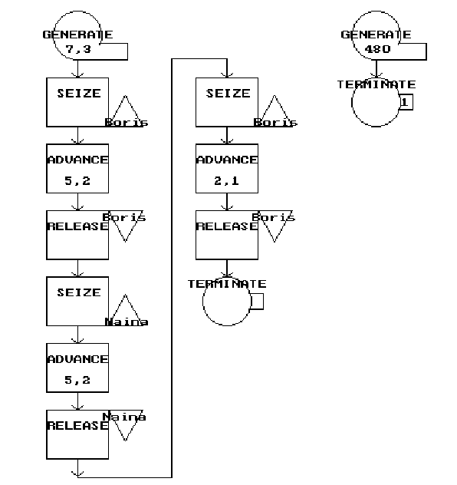
Slika 4 - Primjer jednostavnog GPSS modela toka entiteta kroz blokove (Izvor: https://www.researchgate.net/figure/GPSS-Block-Diagram-of-Boris-Vodka-Shop_fig5_224300476)
GPSS koristi tzv. blokovski sistem programiranja, gdje entiteti (npr. kupci) prolaze kroz niz logičkih blokova koji predstavljaju događaje u sistemu. Entiteti se kreću od bloka do bloka, izvršavajući određene operacije (dolazak, čekanje, zauzimanje resursa itd.).
Glavne karakteristike GPSS jezika su:
- Vizuelna logika modela kroz blokove i tok entiteta.
- Fokus na diskretne događaje, posebno sisteme sa redovima čekanja i resursima.
- Mogućnost generisanja detaljnih izvještaja nakon simulacije, sa statistikom iskorištenosti, redova, kašnjenja itd.
GPSS je veoma koristan za obrazovne i istraživačke svrhe, jer omogućava brzo modeliranje realnih problema u kontrolisanom okruženju.

Blokovi u GPSS-u
GPSS model se sastoji od tzv. blokova, koji definišu logiku ponašanja sistema. Svaki blok ima određenu funkciju, a entiteti (npr. kupci) ih prolaze redom. Neki od najvažnijih blokova su:
GENERATE – kreira novi entitet u određenim vremenskim intervalima. Na primjer, GENERATE 180,60 znači da kupac dolazi svakih 180 sekundi ± 60 sekundi.
QUEUE – entitet ulazi u red čekanja ako je resurs zauzet. GPSS automatski prati dužinu reda i vrijeme čekanja.
SEIZE – entitet pokušava da zauzme resurs, kao što je kasa. Ako je resurs zauzet, entitet ostaje u redu.
DEPART – označava da entitet napušta red kada je dobio pristup resursu.
ADVANCE – simulira vrijeme trajanja aktivnosti, kao što je skeniranje proizvoda ili plaćanje. ADVANCE 150,40 znači da aktivnost traje 150 sekundi ± 40 sekundi.
RELEASE – oslobađa resurs koji je prethodno zauzet, omogućavajući da ga koristi sljedeći entitet.
TERMINATE – označava kraj entiteta, odnosno njegov izlazak iz sistema.
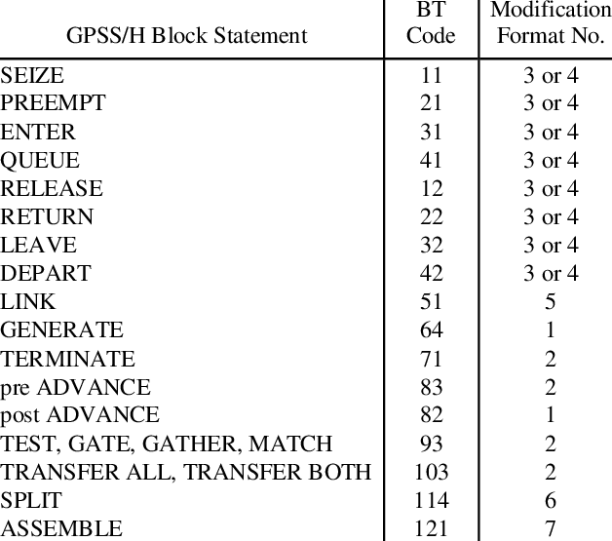
Slika 5 - Tabela prikazuje osnovne GPSS blokove sa šiframa i vrstama, korisne za izradu simulacionih modela (Izvor: https://www.researchgate.net/figure/GPSS-H-Block-Statements-With-Their-Block-Type-BT-Codes-and-Modifica-tion-Format_tbl1_3786569)

GPSS World alat
GPSS World predstavlja savremenu komercijalnu implementaciju GPSS jezika, razvijenu od strane Minuteman Software. Ova softverska platforma integriše sve klasične karakteristike GPSS-a uz brojna unaprijeđenja koja olakšavaju modeliranje kompleksnih sistema.
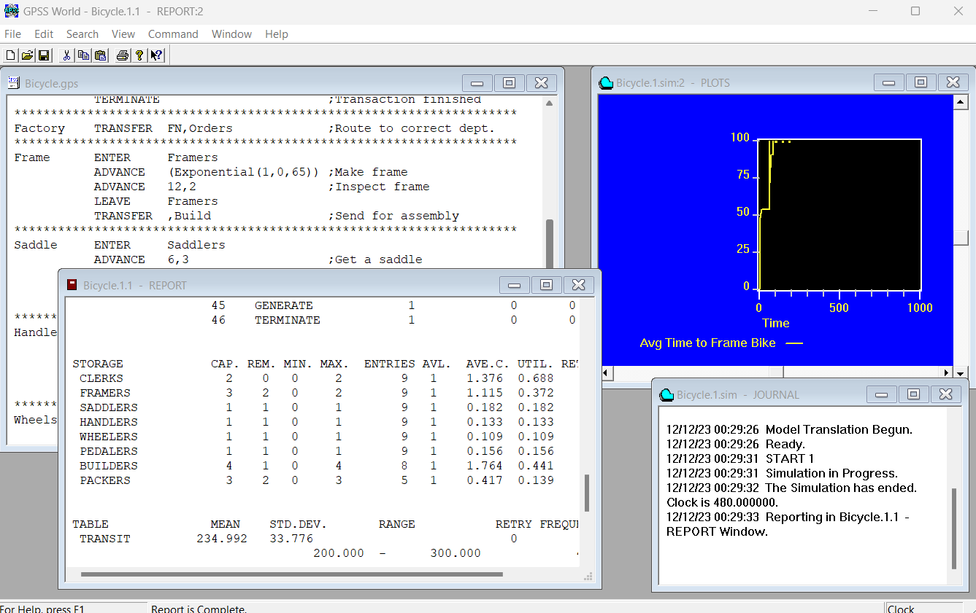
Slika 6 - Primjer korištenja GPSS World programa (Izvor: https://en.m.wikipedia.org/wiki/File:GPSS_World_in_Use.png)
Glavne karakteristike GPSS World alata uključuju:
- Potpuno integrisano razvojno okruženje sa editorom, debuggerom i simulatorom
- Proširenu biblioteku od preko 50 različitih blokova
- Napredne animacione mogućnosti za vizuelizaciju simulacije
- Detaljne analitičke alate sa generisanjem izvještaja
Alat koristi modularnu arhitekturu sastavljenu od Model Processora, Simulation Engine-a, Animation Viewera i Report Generatora. Ova struktura omogućava efikasno izvršavanje simulacija i detaljnu analizu rezultata.
U kontekstu istraživanja samouslužnih kasa, GPSS World nudi posebne prednosti. Omogućava precizno definisanje parametara sistema poput vremena dolazaka kupaca i vremena obrade po kasi. Posebno je koristan za analizu uticaja promjena u sistemu, kao što je dodavanje novih kasa ili promjena radnog vremena.
Interfejs alata kombinuje tekstualni i vizuelni pristup modeliranju, što ga čini pristupačnim i početnicima. GPSS World podržava Windows platformu i nudi intuitivno okruženje za kreiranje, testiranje i analizu simulacionih modela.

Opis problema samouslužne kase
Samouslužne kase u supermarketima predstavljaju sistem gdje kupci sami obavljaju proces skeniranja i plaćanja proizvoda. Osnovni tok rada sastoji se od tri faze:
- Dolazak kupca - Kupci stižu prema određenom rasporedu dolazaka (obično modeliranom Poisson-ovim procesom)
- Proces skeniranja - Svaki kupac skenira svoje proizvode, što traje određeno vrijeme koje zavisi od broja artikala
- Plaćanje - Kupac vrši plaćanje putem platnog terminala
Glavni problem u ovakvom sistemu je optimizacija broja kasa. Nedovoljan broj kasa dovodi do:
- Predugih redova čekanja
- Povećanog vremena provedenog u sistemu
Sa druge strane, prevelik broj kasa uzrokuje:
- Neiskorištenost kapaciteta
- Neopravdane troškove
- Gubitak efikasnosti
Ovakav sistem posebno dobija na značaju u savremenim maloprodajnim okruženjima, gdje se teži automatizaciji i smanjenju potrebe za ljudskim osobljem. Iako samouslužne kase povećavaju autonomiju kupaca i često ubrzavaju proces naplate, njihova efikasnost u velikoj mjeri zavisi od pravilne konfiguracije sistema. Broj kasa, njihova dostupnost u različitim vremenskim intervalima, kao i ponašanje samih korisnika (brzina skeniranja, tehničke poteškoće, pomoć osoblja) ključni su faktori koji utiču na performanse.
Upravo zbog toga, simulacija ovog sistema postaje neophodna prije njegove implementacije u stvarnom prostoru. Korištenjem simulacionog modela, moguće je testirati različite scenarije, na primjer, kako će sistem reagovati sa dvije, tri ili četiri kase, te koliki je uticaj broja proizvoda po kupcu na ukupno vrijeme obrade. Rezultati ovakvih analiza pomažu menadžerima da donesu odluke zasnovane na podacima, a ne na pretpostavkama, što doprinosi efikasnijem radu objekta i većem zadovoljstvu korisnika.

Definisanje ulaza u model
U cilju modeliranja i simulacije samouslužnih kasa korištenjem GPSS-a, definišemo sljedeće ulazne parametre:

Frekvencija dolaska kupaca
Kupci dolaze u neredovnim intervalima, pa se koristi GPSS komanda:
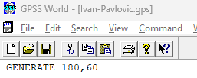
Ova naredba znači da novi kupac dolazi svakih 180 sekundi u prosjeku, uz odstupanje ± 60 sekundi.

Broj kasa
Predpostavimo da supermarket koristi dvije samouslužne kase. U GPSS-u se to definiše pomoću STORAGE objekta:
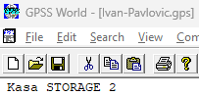

Broj proizvoda po kupcu (nasumičan)
Svaki kupac ima između 5 i 15 proizvoda. Ako skeniranje jednog artikla traje 10 sekundi, ukupno vrijeme skeniranja se može modelirati kao:
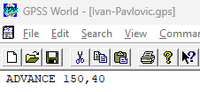
Gdje je 150 prosječno vrijeme obrade, a ± 40 nasumična varijacija (ukupno oko 110 do 190 sekundi).

Vrijeme čekanja ako je red
GPSS automatski računa čekanje pomoću:
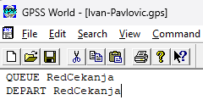
Ove komande omogućavaju da se vodi statistika o redu čekanja.

Implementacija modela u GPSS-u
Na osnovu navedenih ulaznih podataka, implementiran je slijedeći model u GPSS World-u:
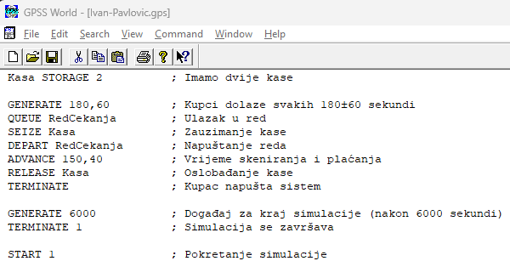
Svaka GPSS komanda u modelu ima svoju ulogu u simulaciji rada samouslužnih kasa. Naredba GENERATE 180,60 određuje interval dolaska kupaca, pri čemu se novi kupac generiše svakih 180 sekundi, uz odstupanje od ± 60 sekundi, čime se modelira nasumični dolazak. Nakon dolaska, kupac ulazi u red pomoću komande QUEUE RedCekanja, gdje čeka ako su sve kase zauzete.
Kada postane dostupna, kasa se zauzima pomoću SEIZE Kasa, čime kupac pristupa samouslužnom terminalu. Po dobijanju pristupa, napušta red pomoću DEPART RedCekanja. Vrijeme koje je potrebno za skeniranje proizvoda i izvršenje plaćanja modelirano je komandom ADVANCE 150,40, gdje prosječna obrada traje 150 sekundi, uz odstupanje od ±40 sekundi.
Nakon završetka transakcije, kupac oslobađa kasu pomoću RELEASE Kasa, čime omogućava sljedećem korisniku da preuzme resurs. Komanda TERMINATE označava da kupac napušta sistem, čime se završava njegov put kroz model.
Na početku modela, Kasa STORAGE 2 definiše resurs sa dvije jedinice, tj. dvije samouslužne kase koje se dijele među kupcima. Da bi simulacija imala kraj, koristi se GENERATE 6000 kojim se nakon 6000 sekundi pokreće jedan entitet koji završava simulaciju komandom TERMINATE 1. Konačno, START 1 pokreće izvršavanje simulacije, i ona traje sve dok broj termina ne dostigne jedan.

Rad u GPSS okruženju i analiza alata
U okviru ovog rada, model samouslužne kase implementiran je u GPSS programskom jeziku koristeći osnovne blokove za simulaciju dolaska kupaca, formiranje reda, zauzimanje kasa, vrijeme obrade i napuštanje sistema. Model sadrži dva resursa (kase), označena kao Kasa STORAGE 2, što znači da su na raspolaganju dvije kase koje kupci mogu koristiti.
Kupci dolaze u sistem u vremenskim intervalima definisanim naredbom GENERATE 180,60, što predstavlja dolazak svakih 180 sekundi sa varijabilnošću od ±60 sekundi. Nakon dolaska, kupci ulaze u red čekanja (QUEUE RedCekanja), gdje čekaju na slobodnu kasu (SEIZE Kasa). Kada kasa postane dostupna, kupac nastavlja proces plaćanja (ADVANCE 150,40), koji simulira trajanje obrade proizvoda, a zatim oslobađa kasu (RELEASE Kasa). Nakon završetka plaćanja, kupac napušta sistem (TERMINATE 1).
Simulacija traje do događaja definisanog naredbom GENERATE 6000 i završava se naredbom TERMINATE 1. Simulacija se pokreće komandom START 1, kojom se definiše broj ponavljanja simulacije.
Za analizu i praćenje modela u GPSS okruženju koristi se niz alata i komandnih opcija. Komanda START pokreće simulaciju, dok komanda SHOW omogućava uvid u trenutno stanje različitih elemenata modela, poput redova, resursa i tabela.
Takođe, GPSS pruža specijalizovane prozore za detaljniju analizu rezultata:
- FACILITIES prikazuje stanje resursa, njihovu iskorištenost i vrijeme čekanja.
- BLOCK daje uvid u broj i stanje entiteta u pojedinačnim blokovima simulacionog modela.
- TABLE omogućava pregled podataka spremljenih u tabelama i njihovu vizualizaciju kroz grafikone.
Korištenjem ovih alata može se pratiti performansa modela, identifikovati uska grla i optimizovati broj kasa ili vrijeme obrade u cilju bolje efikasnosti sistema.

Komande START i SHOW
U GPSS okruženju, komanda START koristi se za pokretanje simulacije. Nakon kreiranja i spremanja modela, simulacija se aktivira izborom ove komande, čime se izvršava definisani broj ponavljanja simulacije. Po završetku, generiše se izvještaj sa relevantnim statističkim podacima o modelu.
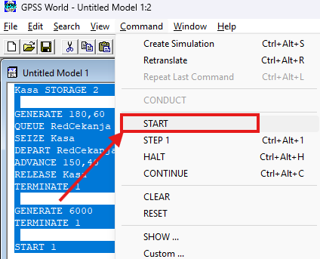
Komanda SHOW omogućava prikaz trenutnog stanja elemenata modela tokom izvođenja simulacije. Korištenjem ove komande moguće je pregledati stanje redova čekanja, iskorištenost resursa, sadržaj tabela i druge informacije vezane za tok simulacije. Rezultati se prikazuju u posebnom prozoru, pružajući detaljan uvid u stanje simulacionog sistema.
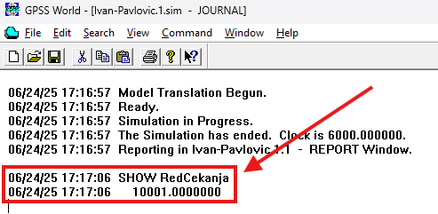
Obe komande predstavljaju ključne alate za upravljanje i nadzor simulacije u GPSS-u, olakšavajući korisniku praćenje toka procesa i analizu performansi modela.

Pregled prozora u GPSS-u (FACILITIES, BLOCK, TABLE)
GPSS okruženje pruža različite prozore koji služe za detaljniji uvid u tok i stanje simulacije. Najvažniji prozori su FACILITIES, BLOCK i TABLE, a svi se nalaze u tabu Window.
FACILITIES prozor prikazuje stanje resursa u modelu, kao što su kase ili operateri. U ovom prozoru može se vidjeti broj korištenja resursa, procenat iskorištenosti (utilization), prosiječno vrijeme korištenja i vrijeme čekanja. Ove informacije pomažu u analizi da li je neki resurs preopterećen ili nedovoljno iskorišten.
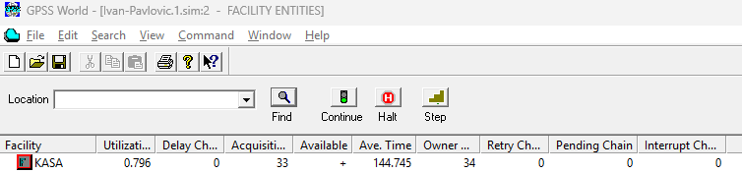
BLOCK prozor pruža pregled svih blokova modela, uključujući podatke o broju entiteta koji su prošli kroz svaki blok, koliko ih je trenutno u bloku i eventualnim zastojevima. Ovaj prozor je koristan za praćenje toka entiteta kroz model i identifikaciju potencijalnih uskih grla.
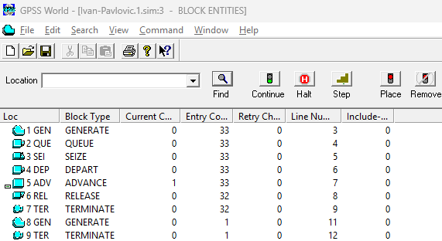
TABLE prozor omogućava pregled i analizu podataka koji su prikupljeni u tabelama definisanim u modelu. Kroz ovaj prozor se mogu vizualizovati podaci u obliku grafikona, što olakšava tumačenje rezultata simulacije i identifikaciju trendova ili nepravilnosti.

Analiza rezultata (Izvještaj GPSS-a)
Nakon što je model samouslužnih kasa izvršen u GPSS World-u, generisan je izvještaj sa statistikom svih objekata i blokova u modelu. Izvještaj sadrži ključne metrike koje pomažu u ocjeni efikasnosti sistema.

Iskorištenost kase (Utilization)
U sekciji FACILITY, vidi se:
Vrijednost UTIL. za kasu je 0.796, što znači da su kase bile zauzete 79,6% vremena tokom simulacije. Ovo pokazuje da su kase dobro iskorištene, ali nisu preopterećene.

Dužina reda i vrijeme čekanja kase
U sekciji QUEUE za red REDCEKANJA, vidi se:
Maksimalna dužina reda (MAX) je bila 1, a prosiječna (AVE.CONT.) samo 0.041, što znači da je red gotovo uvijek bio prazan. Prosiječno vrijeme provedeno u redu (AVE.TIME) bilo je 7.508 sekundi, što je zanemarljivo u odnosu na ukupno vrijeme obrade.

Vrijeme obrade (ADVANCE)
U sekciji FACILITY, AVE. TIME za KASA je 144.745 sekundi, što se uklapa u zadato vrijeme skeniranja i plaćanja (150 ± 40 sekundi).
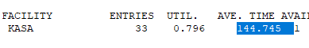
Na osnovu izvještaja, može se zaključiti da sistem sa dvije samouslužne kase efikasno obrađuje dolazak kupaca. Red čekanja se gotovo nikad ne formira, kase nisu ni preopterećene ni neiskorištene. Iskorištenost od 79,6% je pokazatelj dobre ravnoteže između kapaciteta i potražnje. Model je dobar osnov za daljnje testiranje, npr. sa više ili manje kasa, drugačijim vremenom obrade ili promjenjenim ritmom dolazaka.

Varijacija modela (manji broj kasa)
Da bismo testirali ponašanje sistema u različitim uslovima, izvršena je dodatna simulacija sa samo jednom dostupnom kasom. Cilj je da se vidi kako promjena broja kasa utiče na iskorištenost resursa i vrijeme čekanja.
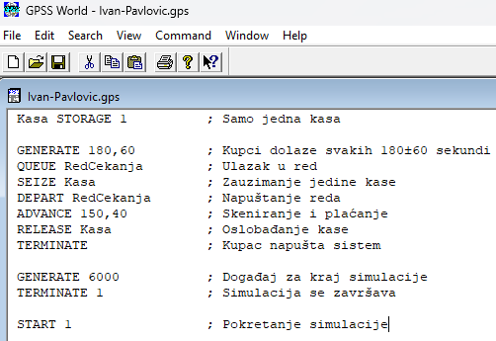
Rezultati simulacije sa jednom kasom:
FACILITY UTIL. AVE.TIME
KASA 0.984 158.93

QUEUE MAX AVE.LENGTH AVE.TIME
REDCEKANJA 6 2.7 31.5
Iskorištenost kase je skoro 100%, ali red se brzo formira, prosječno 2–3 osobe čekaju, a vrijeme čekanja raste. Sistem sa jednom kasom nije efikasan za ovaj broj dolazaka. Ova analiza pokazuje koliko je bitno pronaći optimalan broj resursa u zavisnosti od opterećenja sistema.

Prednosti i ograničenja modela
Model koji je implementiran u GPSS World-u omogućava realističnu simulaciju osnovnog toka rada samouslužnih kasa. Prednost ovog modela je u jednostavnosti i jasnoći, dolasci su nasumični, vrijeme skeniranja se varira, a resursi (kase) su jasno definisani. Ovakav model brzo daje korisne metrike, kao što su iskorištenost kase i prosječno vrijeme čekanja.
Međutim, model ima i određena ograničenja. Svi kupci se ponašaju jednako i nema razlike između starijih i mlađih korisnika, različitih brzina unosa, grešaka pri skeniranju, ili tehničkih problema (npr. kasa koja se privremeno blokira). Također, ne uzima se u obzir mogućnost napuštanja reda ako je predug, niti ponašanja korisnika koji zovu pomoć operatera.
Ova ograničenja su tipična za jednostavne modele i mogu se prevazići u budućim proširenjima, uz dodatnu kompleksnost i proširenje GPSS koda.
Pored navedenog, model također ne obrađuje razlike u vremenskim periodima u toku dana, gdje bi u realnim uslovima postojale značajne oscilacije u frekvenciji dolaska kupaca. U aktuelnoj verziji, simulacija podrazumijeva konstantan tok događaja bez sezonskih ili dnevnih varijacija.
Još jedno ograničenje jeste pretpostavka neograničenog prostora za formiranje reda, u praksi, fizički prostor ispred kasa može predstavljati ograničavajući faktor koji utiče na ponašanje kupaca i njihov komfor. Nadalje, model ne simulira interakciju između više redova ili prelazak kupca iz jednog reda u drugi, što je često prisutno u stvarnim situacijama.
Iako je ovakav pristup dovoljan za osnovnu analizu, njegovo proširenje može uključivati više detaljnih ponašanja korisnika i složenije uslove rada, čime bi se dobila dublja i realističnija analiza sistema.

Primjena u stvarnim sistemima
Model samouslužnih kasa koji je razvijen u ovom radu može se direktno primjeniti na savremene supermarkete, kioske, benzinske pumpe i samouslužne terminale u restoranima brze hrane. U realnosti, upravljanje brojem aktivnih kasa i praćenje vremena čekanja kupaca je ključno za povećanje zadovoljstva korisnika i smanjenje operativnih troškova.
Mnoge velike prodajne lance (npr. Walmart, Lidl, mojMarket) koriste slične simulacije za donošenje odluka o broju kasa koje trebaju biti aktivne u različitim vremenskim periodima. Alati kao što su GPSS omogućavaju da se simulira ponašanje korisnika bez potrebe za skupim testiranjem u stvarnom prostoru. Kroz analizu iskorištenosti, dužine redova i vremena čekanja, menadžment može unaprijed planirati kapacitete i poboljšati protok kupaca.
Pored maloprodajnih objekata, slični modeli se sve češće koriste i u drugim sektorima, poput aerodroma, javnih službi (šalteri za izdavanje dokumenata), pa čak i u bolnicama za optimizaciju prijema pacijenata. U svim tim slučajevima, zajednički cilj je smanjenje gužvi, efikasnije korištenje resursa i povećanje zadovoljstva korisnika kroz kraće vrijeme čekanja.
Primjenom simulacionih modela prije fizičke reorganizacije prostora ili promjene broja operatera, organizacije mogu donijeti odluke zasnovane na konkretnim podacima, čime se smanjuje rizik od pogrešnih ulaganja. Dodatno, modeli se mogu lako prilagoditi za potrebe testiranja ekstremnih scenarija, kao što su sezonski skokovi potražnje, tehnički kvarovi ili smanjeni broj osoblja.

ZAKLJUČAK
Simulacija samouslužnih kasa pomoću GPSS World alata pokazuje da čak i relativno jednostavni modeli mogu pružiti značajne uvide u efikasnost i organizaciju procesa u maloprodajnim objektima. Korištenjem simulacionog pristupa moguće je unaprijed analizirati ključne parametre, kao što su iskorištenost resursa, vrijeme čekanja i dužina redova, bez potrebe za eksperimentisanjem u stvarnom okruženju.
Dobijeni rezultati potvrđuju da se pravilnim podešavanjem broja kasa može postići optimalna ravnoteža između troškova i zadovoljstva korisnika. Simulacioni model omogućava donošenje odluka zasnovanih na analizi podataka, a ne na pretpostavkama, što značajno smanjuje rizik pri uvođenju promjena u radnom procesu. Pored toga, fleksibilnost GPSS jezika omogućava dalja proširenja modela radi uključivanja složenijih scenarija, poput sezonskih oscilacija, tehničkih kvarova ili različitih tipova korisničkog ponašanja.
Za budući rad, preporučuje se proširenje modela sa većim brojem parametara, uključujući vremenske periode, složenost transakcija, i ponašanja korisnika u stresnim uslovima. Također, mogu se integrisati napredniji alati za analizu i vizualizaciju rezultata, čime bi se dodatno unaprijedila korisnost modela za upravljanje procesima u realnim sistemima.
Simulacioni alati poput GPSS-a imaju važnu ulogu u digitalnoj transformaciji maloprodaje, jer omogućavaju menadžmentu da brzo, precizno i ekonomično testira različite pristupe i optimizuje resurse u skladu sa realnim potrebama korisnika i tržišta.

POPIS SLIKA
Slika 1 - Zvanični logo GPSS-a (Izvor: https://en.wikipedia.org/wiki/GPSS) 5
Slika 2 - Dijagram prikazuje osnovne komponente simulacionog procesa (Izvor: https://www.researchgate.net/figure/Simulation-model-block-diagram_fig8_259134790) 6
Slika 3 - Grafički prikaz podjele simulacija po kriterijumima vremena i ponašanja (Izvor: https://www.researchgate.net/figure/Discrete-vs-continuous-time-and-discrete-vs-continuous-state-space-models_fig1_220053939) 7
Slika 4 - Primjer jednostavnog GPSS modela toka entiteta kroz blokove (Izvor: https://www.researchgate.net/figure/GPSS-Block-Diagram-of-Boris-Vodka-Shop_fig5_224300476) 8
Slika 5 - Tabela prikazuje osnovne GPSS blokove sa šiframa i vrstama, korisne za izradu simulacionih modela (Izvor: https://www.researchgate.net/figure/GPSS-H-Block-Statements-With-Their-Block-Type-BT-Codes-and-Modifica-tion-Format_tbl1_3786569) 9
Slika 6 - Primjer korištenja GPSS World programa (Izvor: https://en.m.wikipedia.org/wiki/File:GPSS_World_in_Use.png) 10

Literatura

[1] | G. Gordon, "The development of the General Purpose Simulation System (GPSS)," in Proceedings of the ACM National Conference, Washington, 1961.
[2] | A. M. Law, Simulation Modeling and Analysis, 5th ed., McGraw-Hill, 2014.
[3] | J. Banks, J. S. C. II, B. L. Nelson and D. M. Nicol, Discrete-Event System Simulation, 5th ed., 2013: Pearson.
[4] | Minuteman Software, "GPSS World Reference Manual," 2020. [Online]. Available: https://www.minutemansoftware.com/manuals.
[5] | W. D. Kelton, R. P. Sadowski and D. T. Sturrock, Simulation with Arena, 6th ed., McGraw-Hill, 2018.
[6] | Wikipedia, "GPSS," Wikipedia, 2023. [Online]. Available: https://en.wikipedia.org/wiki/GPSS.

